**Непрерывность функции**

При определении предела функции в точке было не существенно, определена ли функция в предельной точке или нет. Рассмотрим теперь класс функций, определенных в некоторой окрестности точки $x_{0}$, в самой точке $x_{0}$ функция может быть определена или неопределёна.

**Определение 1.** Функция $y=f(x)$ называется непрерывной

в точке $x_{0}$, если

1.функция $y=f(x)$ определена в точке ,

2. существует конечный предел при

3. предел существует и равен значению функции в точке $x_{0}$

$$\lim_{x→x_{0}}{f\left(x\right)=f(x_{0}) }$$

Это же определение можно записать на языке $"ε-δ"$

**Определение 2.** Функция $y=f(x)$ называется непрерывной

в точке $x_{0}$, если

1.функция $y=f(x)$ определена в точке ,

2. функция $y=f(x)$ определена в некоторой окрестности точки $x_{0}$

3. $∀ ε>0 ∃ δ=δ\left(ε\right)>0 ∀x : 0<\left|x-x_{0}\right|<δ => \left|f\left(x\right)-f(x_{0})\right|<ε$

Из данного определения следует, что предел непрерывной функции равен функции от предела, т.е.

$$\lim_{x→x_{0}}{f\left(x\right)=f(x_{0})}=f\left(\lim_{x→x_{0}}{x}\right) =>$$

Знак предела и знак непрерывной функции можно менять местами.

Пусть теперь точка $x_{0}∈ОДЗ$ функции $y=f(x)$ вместе с некоторой окрестностью. Придадим в точке $x_{0}$ приращение $∆x$ любого знака. Тогда

функция $y=f(x)$, принимая в точке $x_{0}$ значение $f(x_{0})$, получит некоторое приращение

$$∆y=f\left(x_{0}+∆x\right)-f(x_{0})$$

по определению 1 функция $y=f(x)$ непрерывна в точке $x_{0}$, если

$$\lim_{∆x→0}{f\left(x_{0}+∆x\right)=f(x_{0})} =>$$

или

$$\lim_{∆x→0}\left[f\left(x_{0}+∆x\right)-f(x_{0})\right]=0 =>$$

или

$$\lim_{∆x→0}{∆y}=0$$

Так дадим третье определение функции $y=f(x)$ непрерывной в точке $x_{0}$, с помощью приращений.

**Определение 3.** Функция $y=f(x)$ называется непрерывной

в точке $x_{0}$, если функция $y=f(x)$ определена в точке $x_{0}$ и в некоторой окрестности точки $x_{0}$, и предел приращения функции равен нулю, когда приращение аргумента стремится к нулю, т.е. бесконечно малому приращению аргумента соответствует бесконечно малое приращение непрерывной функции.

**Определение 4.** Функция $y=f(x)$ называется непрерывной в окрестности точки $x_{0}$, если она непрерывна в каждой точке окрестности.

***Свойства непрерывных функций***

***Теорема1.*** Элементарные функции непрерывны в любой точке своей области определения. (Элементарные функции это функции $sinx , cosx , a^{x} , x^{n} , \log_{a}{x}$)

*Доказательство:* Доказательство приведём на примере функции $y\left(x\right)=sinx$, воспользуемся определением 3. Фиксируем любую точку $x_{0}$, придадим в точке $x_{0}$ приращение $∆x$, тогда функция $y=sin(x)$ получит некоторое приращение

$$∆y=f\left(x_{0}+∆x\right)-f\left(x_{0}\right)=sin\left(x_{0}+∆x\right)-sin\left(x_{0}\right)=$$

$$=2∙\underset{бесконечно малая при ∆x→0}{\underbrace{ sin\left(\frac{∆x}{2}\right) }}∙\underset{ограниченная при ∀x}{\underbrace{ cos\left(x_{0}+\frac{∆x}{2}\right) }} =>$$

$$\lim_{∆x→0}{∆y}=0$$

т.е. функция $y\left(x\right)=sinx$ непрерывна в точке $x_{0}$, а ввиду произвольного выбора этой точки, функция $y\left(x\right)=sinx$ непрерывна на всей числовой оси.

***Теорема2 .*** Сумма, разность, произведение, отношение ( если знаменатель отличен от нуля) двух непрерывных функций есть функция непрерывная.

*Доказательство:* Доказательство вытекает из соответствующих теорем о пределах.

Если функции $y=f_{1}\left(x\right) и y=f_{2}\left(x\right)$ непрерывны в точке $x_{0}$, то функции $g\left(x\right)=f_{1}\left(x\right) ∙f_{2}\left(x\right)$ будет непрерывна в точке $x_{0}$, так как

$$\lim_{x→x_{0}}{g\left(x\right)}=\lim_{x→x_{0}}{f_{1}\left(x\right) ∙f_{2}\left(x\right)}=\lim_{x→x_{0}}{f_{1}\left(x\right) ∙}\lim_{x→x_{0}}{f_{2}\left(x\right)}=f_{1}\left(x_{0}\right) ∙f_{2}\left(x_{0}\right)=g\left(x_{0}\right)$$

Использовали теорему, предел произведения равен произведению пределов.

***Теорема3 .( о непрерывности сложной функции)***

Если функция $φ=φ\left(x\right)$ непрерывна в точке $x_{0}$ и $φ_{0}=φ\left(x_{0}\right)$, а функция $y=F\left(φ\right)$ непрерывна в точке $φ_{0}$, то функции $y\left(x\right)=F\left(φ\left(x\right)\right)$ будет непрерывна в точке $x_{0}$, т.е. непрерывная функция от непрерывной функции есть функция непрерывная.

*Доказательство:*

$$\lim_{x→x_{0}}{y\left(x\right)}=\lim_{x→x_{0}}\left[F\left(φ\left(x\right)\right)\right]=F\left(\lim_{x→x_{0}}φ\left(x\right) \right)=F\left(φ\left(\lim_{x→x_{0}}{x}\right)\right) =F\left(φ\left(x_{0}\right)\right)=y\left(x_{0}\right)$$

***Свойства непрерывных функций, непрерывных на отрезке***

**Определение 5.** Функция $y=f(x)$ называется непрерывной на отрезке $\left[a,b\right]$, если она непрерывна во всех внутренних точках отрезка, а в концевых точках существуют два односторонних предела

$$\lim_{x→a+0}{f\left(x\right)=f(a)} \lim_{x→b-0}{f\left(x\right)=f(b)}$$

Функции, непрерывные на отрезке $\left[a,b\right]$, обладают целым рядом свойств, которые перечислим в виде следующих теорем.

***Теорема1 .( об обращении в нуль функции, непрерывной на отрезке)***

Если функция $y=f\left(x\right)$ непрерывна на отрезке $\left[a,b\right]$ и концах отрезка принимает значения различных знаков, то найдется **хотя бы одна точка**

$c∈\left[a,b\right]$ такая, что $f\left(c\right)=0$, т.е. непрерывная функция не может изменить знак не пройдя через нуль.

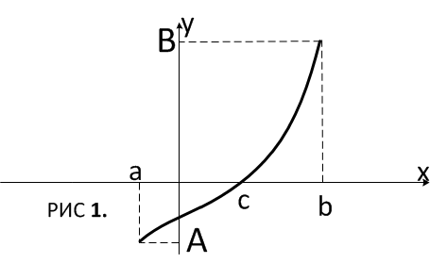

Геометрическая интерпретация: если функция $y=f\left(x\right)$ непрерывна на отрезке $\left[a,b\right]$ и $f\left(a\right)∙f\left(b\right)<0$, то найдется **хотя бы одна точка $c∈\left[a,b\right]$**  в которой график функции пересекает ось $Ox$.

***Теорема2.( о промежуточном значении функции, непрерывной на отрезке)***

Если функция $y=f\left(x\right)$ непрерывна на отрезке $\left[a,b\right]$ и область изменения функции есть некоторый отрезок $\left[A,B\right]$ оси $Oy$, то для $∀ C∈\left[A,B\right] Oy$ найдется **хотя бы одна точка $c∈\left[a,b\right]$**  такая, что $f\left(c\right)=C$, т.е. непрерывная функция должна пройти через все свои промежуточные значения или заполнить сплошь промежуток своего изменения.

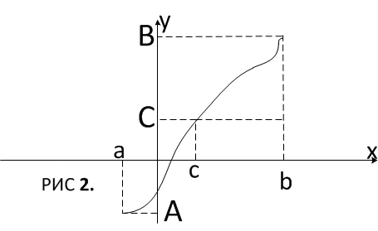Геометрическая интерпретация: если функция $y=f\left(x\right)$ непрерывна на отрезке $\left[a,b\right]$ и область изменения функции есть некоторый отрезок $\left[A,B\right]$ оси $Oy$, то для каждой ординаты $y$ из множества значений функции обязательно найдется **хотя бы одна точка** абсциссы изобласти определения функции.

***Теорема3 .( об ограниченности функции, непрерывной на отрезке)***

Если функция $y=f\left(x\right)$ непрерывна на отрезке $\left[a,b\right]$, то она на этом отрезке ограничена, т.е. $∃M>0 : ∀x∈\left[a,b\right]=> \left|f\left(x\right)\right|<M$.

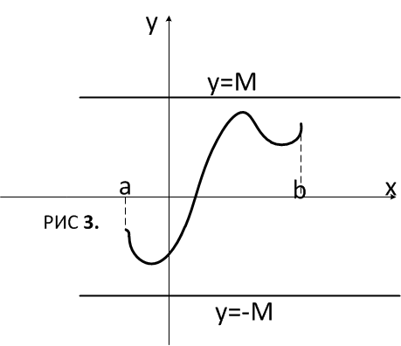

Геометрическая интерпретация: если функция $y=f\left(x\right)$ непрерывна на отрезке $\left[a,b\right]$, то график этой функции целиком лежит в полосе от $y=-M$ до $y=M$.

***Теорема4 .( о наибольшем и наименьшем значении функции, непрерывной на отрезке)***

Если функция $y=f\left(x\right)$ непрерывна на отрезке $\left[a,b\right]$, то **хотя бы в одной точке**  функция достигает своего наибольшего и **хотя бы в одной точке**  функция достигает своего наименьшего значений

$$m=\min_{\left[a,b\right]}{f\left(x\right)} и M=\max_{\left[a,b\right]}{f\left(x\right)}$$

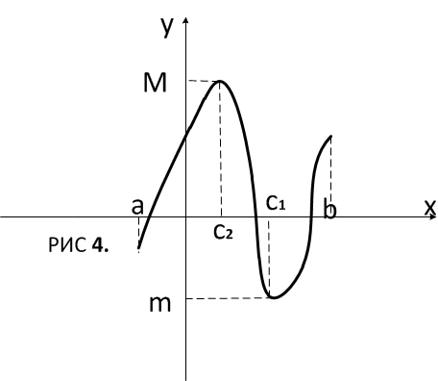

Геометрическая интерпретация: если функция $y=f\left(x\right)$ непрерывна на отрезке $\left[a,b\right]$, то

$$∃ c_{1}∈\left[a,b\right] и c_{2}∈\left[a,b\right] : ∀x∈\left[a,b\right]$$

$$=> f\left(c_{1}\right)≤f\left(x\right) иf\left(c_{2}\right)≥f\left(x\right)$$

график этой функции целиком лежит в полосе от $y=m$ до $y=M$.

***Точки разрыва и их классификация***

Если функция $y=f\left(x\right)$ определена в окрестности точки $x_{0}$, но условия непрерывности в точке нарушены, то в этой точке функция имеет разрыв.

Вспомним определение непрерывности функции $y=f\left(x\right)$ в точке $x_{0}$.

**Определение 1.** Функция $y=f(x)$ называется непрерывной

в точке $x_{0}$, если

1.функция $y=f(x)$ определена в точке ,

2. существует конечный предел при

3. предел существует и равен значению функции в точке $x_{0}$

$$\lim_{x→x_{0}}{f\left(x\right)=f(x_{0}) }$$

**Определение 4.** Функция $y=f(x)$ называется непрерывной в окрестности точки $x_{0}$, если она непрерывна в каждой точке окрестности.

Если не выполняется хотя бы одно условие из определения непрерывности функции в точке $x_{0}$, то такая точка называется точкой разрыва функции $y=f(x)$.

Например, если:

1.функция $y=f(x)$ не определена в точке ,

2. не существует конечного предела при

3. предел существует, но не равен значению функции в точке $x_{0}$

$$∃\lim_{x→x_{0}}{f\left(x\right)≠f(x_{0}) }$$

Существует три вида точек разрыва:

1. *Устранимая точка разрыва*

2*. Точка разрыва 1-го рода*

3. *Точка разрыва 2-го рода*

**И только такие названия!!!**

**Определение 6.** Если существует конечный предел функции $y=f(x)$

при $x→x_{0 }$ слева и существует конечный предел функции $y=f(x)$

при $x→x_{0 }$ справа, и они равны, но в самой точке $x_{0 }$ функция либо не определена, либо , если определена, то не равна пределам функции слева и справа, тогда точка $x_{0} -$*устранимая точка разрыва.*

т.е.

$$∃\lim_{x→x_{0}+0}{f\left(x\right)=A }$$

$$∃\lim_{x→x_{0}-0}{f\left(x\right)=B }$$

$$\lim_{x→x_{0}-0}{f\left(x\right)=\lim_{x→x_{0}+0}f\left(x\right) } ≠f\left(x_{0}\right) или A=B≠f\left(x_{0}\right)$$

то точка $x_{0} -$*устранимая точка разрыва.*

**Пример1**: Исследовать на непрерывность функцию $f(x)$, найти точки разрыва, указать характер разрыва функции, доопределить функцию, если это возможно.

$$f\left(x\right)=\frac{sinx}{x}$$

Решение: Функция $f\left(x\right)=\frac{sinx}{x}$ не определена в точке $x_{0}=0$ и поэтому исследуем функцию на разрыв в этой точке. По первому замечательному пределу

$$∃\lim_{x→x_{0}+0}{f\left(x\right)=A=} \lim_{x→0+0}\frac{sinx}{x}{=1 }$$

$$∃\lim_{x→x_{0}-0}{f\left(x\right)=B=} \lim_{x→0-0}\frac{sinx}{x}{=1 }$$

$$A=B≠f\left(0\right), так как функция не определена в точке x_{0}=0$$

Следовательно, точка $x_{0}=0-$*устранимая точка разрыва.*

Доопределим функцию $f\left(x\right)=\frac{sinx}{x}$ для устранения разрыва функции. Положим $f\left(0\right)=1$, функция примет вид

$F\left(x\right)=\left\{\begin{matrix}\frac{sinx}{x} , x≠0 \\ 1 , x=0\end{matrix}\right.$,

Данная функция непрерывна в точке $x_{0}=0$, разрыв в точке $x_{0}=0$ устранен.

**Определение 7.** Если существует конечный предел функции $y=f(x)$

при $x→x_{0 }$ слева и существует конечный предел функции $y=f(x)$

при $x→x_{0 }$ справа, и они не равны друг другу, то точка $x_{0} -$*точка разрыва 1-го рода.*

т.е.

$$∃\lim_{x→x_{0}+0}{f\left(x\right)=A≠∞ }$$

$$∃\lim_{x→x_{0}-0}{f\left(x\right) =B ≠∞ }$$

$$\lim_{x→x_{0}-0}{f\left(x\right)≠\lim_{x→x_{0}+0}f\left(x\right) } или A≠B$$

то точка $x_{0} -$*точка разрыва 1-го рода.*

**Пример 2:** Исследовать на непрерывность функцию $f(x)$, найти точки разрыва, указать характер разрыва функции

$$f\left(x\right)=\left\{\begin{matrix}\frac{\left|x-2\right|}{x-2}∙x-1 , x≠2 \\ 2 , x=2\end{matrix}\right.$$

Решение: Рассмотрим точку $x_{0}=2,$ раскроем модуль и вычислим пределы слева и справа при $x→2$

$$∃ \lim_{x→x_{0}+0}{f\left(x\right)}=A=\lim_{x→2+0}\left(\frac{\left|x-2\right|}{x-2}x-1\right)=\left|\begin{aligned}т.к. x→2+0 \\ x>2 \\ \left|x-2\right|=\left(x-2\right) \end{aligned}\right|=$$

$$=\lim_{x→2+0}\left(\frac{\left(x-2\right)}{x-2}x-1\right)=1≠∞$$

$$∃ \lim_{x→x_{0}-0}{f\left(x\right)}=B=\lim_{x→2-0}\left(\frac{\left|x-2\right|}{x-2}x-1\right)=\left|\begin{aligned}т.к. x→2-0 \\ x<2 \\ \left|x-2\right|=-\left(x-2\right) \end{aligned}\right|=$$

$$=\lim_{x→2-0}\left(\frac{-\left(x-2\right)}{x-2}x-1\right)=-3≠∞$$

$$A≠B или 1≠-3$$

Существуют конечные пределы справа и слева не равные друг другу, следовательно, точка $x_{0}=2-$ *точка разрыва 1-го рода.*

**Определение 8.** Если хотя бы один из односторонних пределов функции $y=f(x)$ при $x→x_{0 }$ не существует или равен бесконечности, то точка $x_{0} -$*точка разрыва 2-го рода.*

т.е.

$$∄\lim_{x→x_{0}+0}{f\left(x\right) }либо ∄\lim_{x→x_{0}-0}{f\left(x\right) }$$

или

$$∃\lim_{x→x_{0}+0}{f\left(x\right)=∞ } либо ∃\lim_{x→x_{0}-0}{f\left(x\right) =∞ }$$

то точка $x_{0} -$*точка разрыва 2-го рода.*

**Пример 3:** Исследовать на непрерывность функцию $f(x)$, найти точки разрыва, указать характер разрыва функции

$$f\left(x\right)=3^{\frac{1}{x-5}}$$

Решение: Функция $f\left(x\right)=3^{\frac{1}{x-5}}$ не определена в точке $x_{0}=5$ и поэтому исследуем функцию на разрыв в этой точке.

Вычислим пределы слева и справа при $x→5$

$$∃\lim_{x→x_{0}+0}{f\left(x\right)=A=} \lim_{x→5+0}3^{\frac{1}{x-5}}=\left|\begin{aligned}\lim_{x→5+0}{\frac{1}{x-5}}=+∞ \\ \lim_{u→+∞}{3^{u}}=+∞\end{aligned}\right|{=+∞ }$$

$$∃\lim_{x→x_{0}-0}{f\left(x\right)=B=} \lim_{x→5-0}3^{\frac{1}{x-5}}=\left|\begin{aligned}\lim_{x→5-0}{\frac{1}{x-5}}=-∞ \\ \lim_{u→-∞}{3^{u}}=0\end{aligned}\right|{=0 },$$

один из односторонних пределов функции $f\left(x\right)=3^{\frac{1}{x-5}}$ при $x→5$ равен бесконечности, то точка $x_{0}=5 -$*точка разрыва 2-го рода.*